

Opakování 7.ročník Podpis:

1. Jméno nahosemenných je odvozeno
a) od toho, že jejich semena volně visí na větvích
b) od toho, že jejich semena nejsou ukryta v plodech
c) od toho, že jejich semena jsou ukryta v šiškách
d) od toho, že jejich semena jsou větrosnubná

2. Spojte rodové jméno s druhovým jménem
a) tis 1) opadavý
b) jedle 2) lesní
c) smrk 3) obecný
d) modřín 4) pichlavý a)…… b)……c) …… d) …… e) …… f)……
e) jalovec 5) červený
f) borovice 6) bělokorá

3. Pyl nahosemenných rostlin roznáší
a) včely
b) vítr
c) veverky
d) ptáci

4. Smrku pichlavému se podle zbarvení jehlic říká také
a) stříbrný
b) zlatý
c) ocelový
d) kovový

5. Doplňte text
Nahosemenné rostliny se dělí na ………………. a ………………….. . Listy jehličnanů mají tvar …………… . Na podzim jehličí většiny druhů jehličnanů …………………. . U většiny jehličnanů nalezneme i pryskyřičné ……………... . Pryskyřice pomáhá jehličnanům bránit se proti larvám hmyzu a ………………… houbám.
6. Roztřiď názvy k obrázkům stromů a odpovídajícím šiškám.
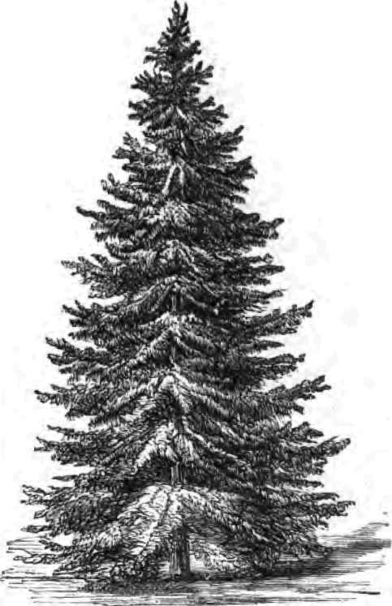
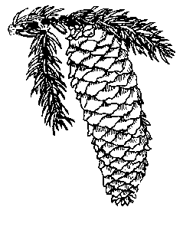
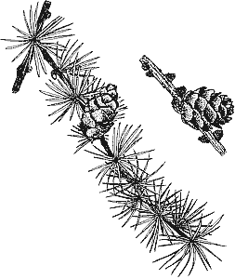
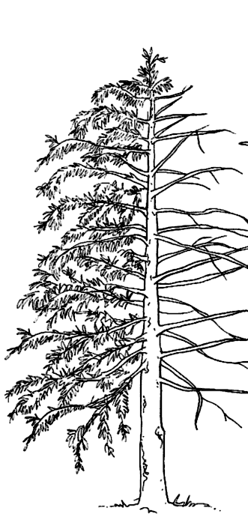
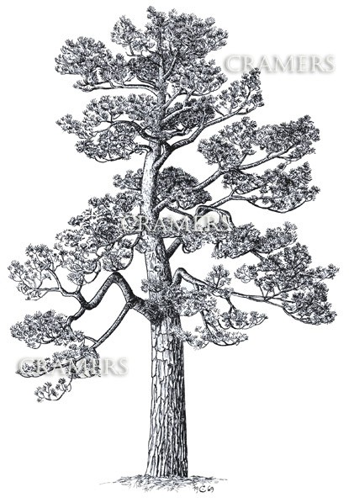
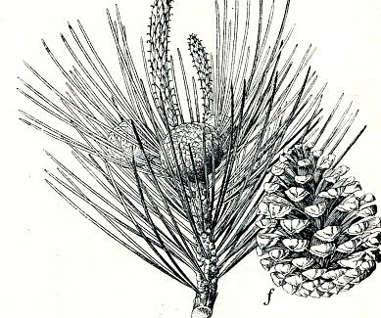
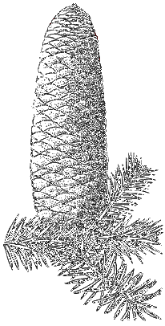
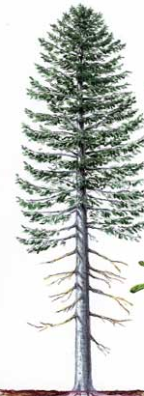
smrk ztepilý, jedle bělokorá, borovice lesní, modřín opadavý

